毕业（论文）设计操作指南（教师部分）

概述
该指南主要指导教师在网上进行毕业（论文）设计操作，主要包括功能有题目申报、选学生、管理设计过程、录入成绩、答辩安排查询等。

登录
教师打开选课网页（http://210.40.32.10），出现可登录的三台服务器，如下：
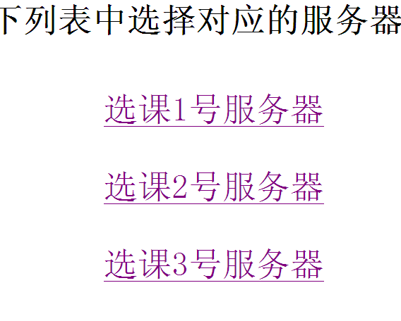
可选择任意一台服务器进入，用自己的用户名（工号）和密码（默认密码职工号）登录系统，注意下面的单选按钮，请选择。
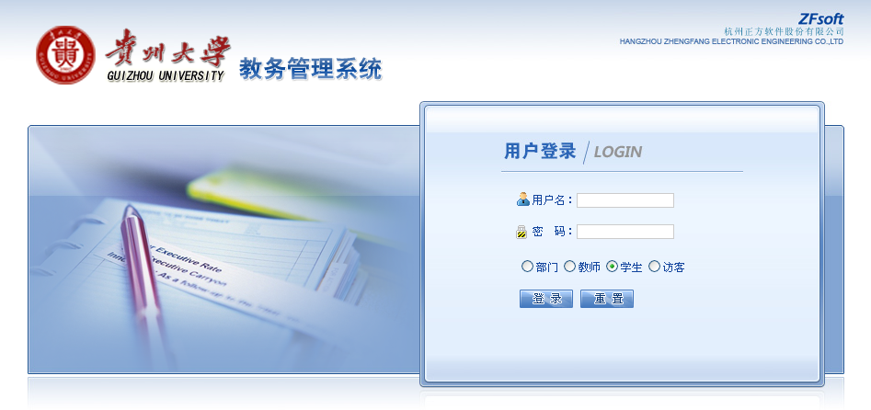

密码维护
登陆系统以后，先把自己的密码修改，在信息维护——密码修改
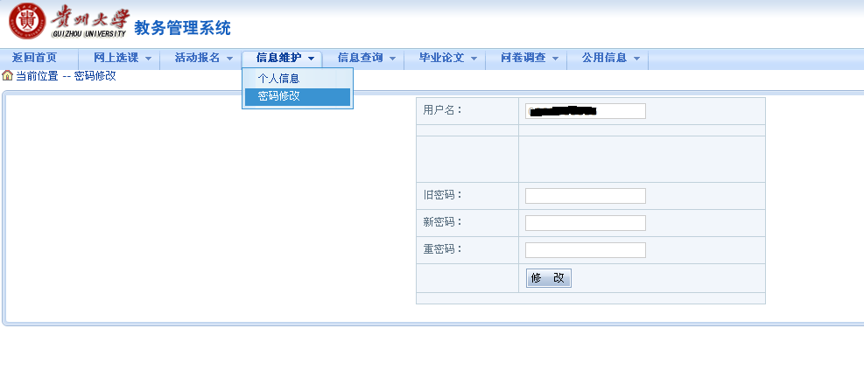

教师信息维护
教师信息维护菜单如下：
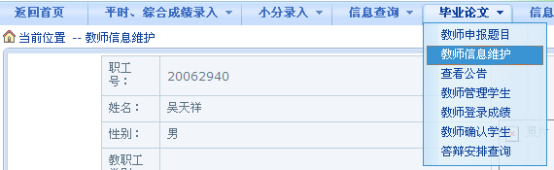
点击该功能后，出现如下页面：
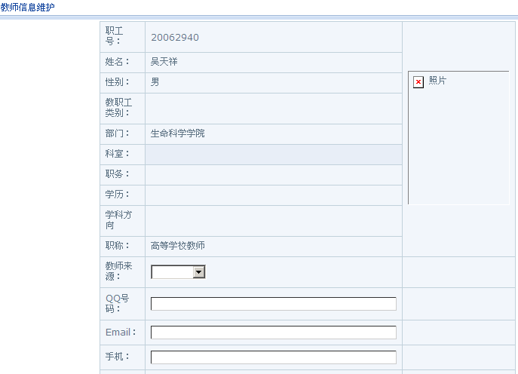
录入相关信息后，点击提交进行保存。这样学生可以查看到老师的联系信息。

题目申报
题目申报的菜单如下：
点击该功能后，进入题目申报的录入页面：
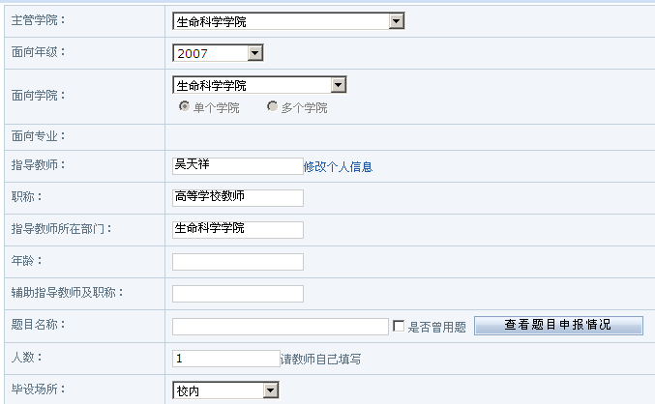
录入完成后，点击提交完成申请工作，之后教师可在该功能的下方查看申报的审批状态，同时可修改申报内容。
备注
- 如果教师不能申报时，面向专业为空，则可能是该专业的第8学期教学计划没有完善；
- 必须有指导毕业设计资格的教师才能进行申请，如果不能申请，请找学院赋予资格；
- 如果是被聘请的教师，申报时主管学院、面向学院须选择受聘的学院；
- 在教务处未审批之前或审批结果为否决，教师可修改申报的内容；
- 只有教务处审核通过后，学生才能在网上选题。

教师确认学生
该功能主要是用于教师确认要带哪些学生做毕业设计，菜单如下：
点击该功能后，出现如下页面：
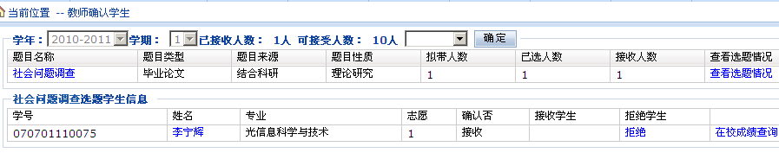
点击题目后的，即可在下面的列表显示该题目目前申请的学生，教师可以能过点击“录取”或“拒绝”来确定要带哪些学生，同时可以点击查看学生在校期间的所有成绩。或者点击学生姓名也可以看学生的基本情况，如果教师想关闭学生的申请功能，如下图：
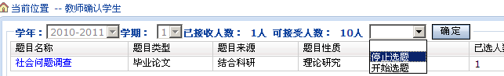
选择“停止选题”，再点击确定后，学生就不能申请该老师的题目了。

教师管理学生
该功能主要是老师查看学生提交的周志，并进行回复，同时可以查看学生提交的相关资料，并作审核，老师还可以给学生留言。菜单如下：
点击该功能后，页面如下：
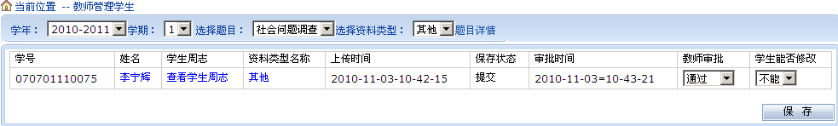
教师可以通过切换题目，或者通过切换查看学生提交的资料。亦可点击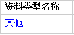蓝色的字来下载学生提交的资料。如下：
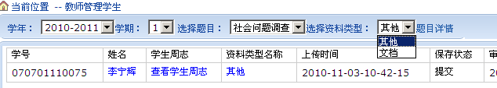
老师须对学生提交的资料进行审核，如下：
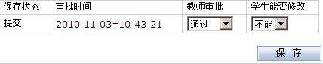
点击查看学生提交的周志，并进行回复，亦可对学生留言。如下：
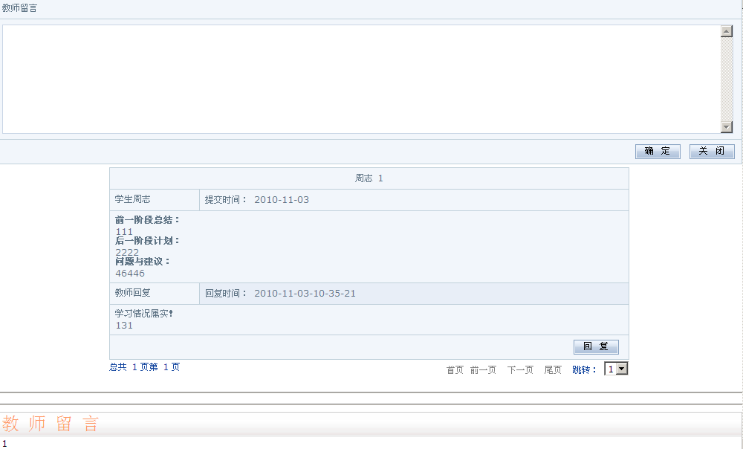
备注
- 学生在每个阶段都要提交资料，教师须及时的审批；
- 学生提交的资料，老师须及时回复。

成绩录入
该功能主要是录入学生的毕业设计成绩，菜单如下：
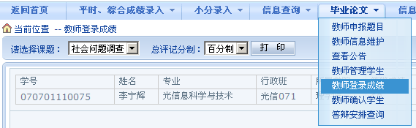
点击该功能后，进入以下页面：
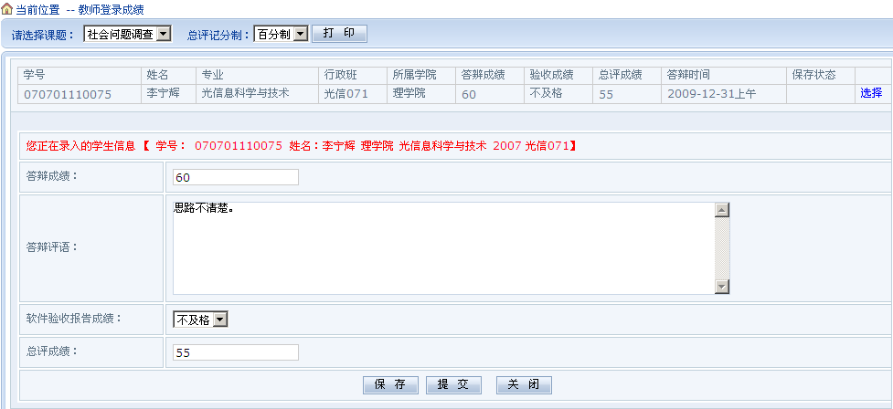
在要录入成绩的学生后面点击选择，在下面就填写成绩后，点击提交。
备注
- 学生的成绩录入后，点击提交就不能再修改了，未完全确定之前请先点击保存。

答辩安排查询
老师通过该功能查看自已所带学生的毕业答辩安排情况，菜单如下：
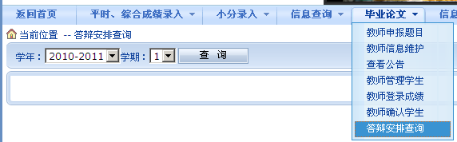
点击进入该功能后，再点击，页面如下：
